2022年度

广元市市级机关幼儿园

单位决算

目录

公开时间：2023年10月15日

第一部分 单位概况 4

一、主要职责 4

二、机构设置 4

第二部分 2022年度单位决算情况说明 4

一、收入支出决算总体情况说明 5

二、收入决算情况说明 5

三、支出决算情况说明 6

四、财政拨款收入支出决算总体情况说明 6

五、一般公共预算财政拨款支出决算情况说明 7

六、一般公共预算财政拨款基本支出决算情况说明 9

七、财政拨款“三公”经费支出决算情况说明 9

八、政府性基金预算支出决算情况说明 10

九、国有资本经营预算支出决算情况说明 11

十、其他重要事项的情况说明 11

第三部分 名词解释 12

第四部分 附件 14

第五部分 附表 15

一、收入支出决算总表 15

二、收入决算表 15

三、支出决算表 15

四、财政拨款收入支出决算总表 15

五、财政拨款支出决算明细表 15

六、一般公共预算财政拨款支出决算表 15

七、一般公共预算财政拨款支出决算明细表 15

八、一般公共预算财政拨款基本支出决算明细表 15

九、一般公共预算财政拨款项目支出决算表 15

十、政府性基金预算财政拨款收入支出决算表 15

十一、国有资本经营预算财政拨款收入支出决算表 15

十二、国有资本经营预算财政拨款支出决算表 15

十三、财政拨款“三公”经费支出决算表 15

# 第一部分 单位概况

## 主要职责

广元市市级机关幼儿园为学龄前儿童提供保育和教育服务，促进学前教育发展。

## 机构设置

广元市市级机关幼儿园是广元市利州区教育局直属学校，属财政补助、公益二类事业单位。本单位无附属或下级单位。

# 第二部分 2022年度单位决算情况说明

1. 收入支出决算总体情况说明

2022年度收、支总计943.47万元。与2021年相比，收、支总计各减少26.19万元，下降2.7%。主要变动原因是2022年6月正式移交至利州区，1月-5月在市财政核算，6月-12月在利州区财政核算。

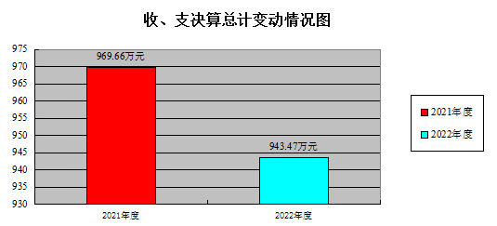

（图1：收、支决算总计变动情况图）（柱状图）

1. 收入决算情况说明

2022年本年收入合计943.47万元，其中：一般公共预算财政拨款收入943.47万元，占100%。

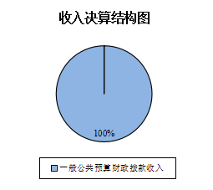

（图2：收入决算结构图）（饼状图）

1. 支出决算情况说明

2022年本年支出合计943.47万元，其中：基本支出814.39万元，占86.32%；项目支出129.08万元，占13.68%。

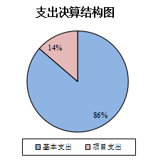

（图3：支出决算结构图）（饼状图）

四、财政拨款收入支出决算总体情况说明

2022年财政拨款收、支总计943.47万元。与2021年相比，财政拨款收、支总计各减少26.19万元，下降2.7%。主要变动原因是2022年6月正式移交至利州区，1月-5月在市财政核算，6月-12月在利州区财政核算。

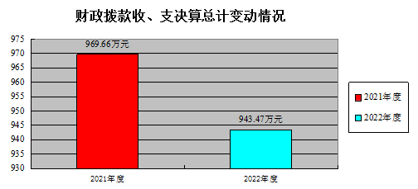

（图4：财政拨款收、支决算总计变动情况）（柱状图）

五、**一**般公共预算财政拨款支出决算情况说明

**（一）一般公共预算财政拨款支出决算总体情况**

2022年一般公共预算财政拨款支出943.47万元，占本年支出合计的100%。与2021年相比，一般公共预算财政拨款支出增加149.23万元，增长18.78%。主要变动原因是因移交导致的职业年金等支出增加。

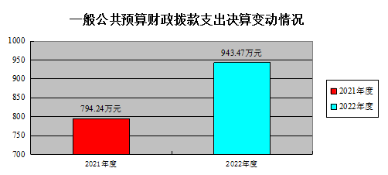

（图5：一般公共预算财政拨款支出决算变动情况）（柱状图）

**（二）一般公共预算财政拨款支出决算结构情况**

2022年一般公共预算财政拨款支出943.47万元，主要用于以下方面:**教育支出**630.48万元，占66.83%；**社会保障和就业支出**242.37万元，占25.69%；**卫生健康支出**22.39万元，占2.37%；**住房保障支出**48.23万元，占5.11%。

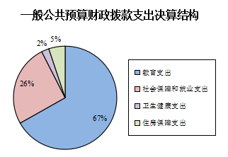

（图6：一般公共预算财政拨款支出决算结构）（饼状图）

**（三）一般公共预算财政拨款支出决算具体情况**

**2022年一般公共预算支出决算数为943.47万元**，**完成预算100%。其中：**

**1.教育支出（类）普通教育（款）学前教育（项）:支出决算为**630.48**万元，完成预算100%，决算数等于预算数。**

**2.社会保障和就业支出（类）行政事业单位养老支出（款）事业单位离退休（项）:支出决算为**0.33**万元，完成预算100%，决算数等于预算数。**

**3.社会保障和就业支出（类）行政事业单位养老支出（款）机关事业单位基本养老保险缴费支出（项）:支出决算为35.72万元，完成预算100%，决算数等于预算数。**

**4.社会保障和就业支出（类）行政事业单位养老支出（款）机关事业单位职业年金缴费支出（项）:支出决算为193.79万元，完成预算100%，决算数等于预算数。**

**5.社会保障和就业支出（类）其他社会保障和就业支出（款）其他社会保障和就业支出（项）:支出决算为**12.53**万元，完成预算100%，决算数等于预算数。**

**6.卫生健康支出（类）行政事业单位医疗（款）事业单位医疗（项）:支出决算为**22.39**万元，完成预算100%，决算数等于预算数。**

**7.住房保障支出（类）住房改革支出（款）住房公积金（项）:支出决算为**48.23万元，**完成预算100%，决算数等于预算数。**

六**、一**般公共预算财政拨款基本支出决算情况说明

2022年一般公共预算财政拨款基本支出814.39万元，其中：

人员经费700.50万元，主要包括：基本工资、津贴补贴、绩效工资、机关事业单位基本养老保险缴费、职业年金缴费、职工基本医疗保险缴费、其他社会保障缴费、住房公积金、其他工资福利支出、生活补助、助学金。

公用经费113.89万元，主要包括：办公费、水费、电费、邮电费、物业管理费、差旅费、维修（护）费、培训费、专用材料费、劳务费、工会经费、福利费、其他交通费用、其他商品和服务支出、办公设备购置、大型修缮。

七、财政拨款“三公”经费支出决算情况说明

**（一）“三公”经费财政拨款支出决算总体情况说明**

2022年“三公”经费财政拨款支出决算为0万元，完成预算0%，较上年无变化。决算数与预算数持平。

**（二）“三公”经费财政拨款支出决算具体情况说明**

2022年“三公”经费财政拨款支出决算中，因公出国（境）费支出决算0万元，占0%；公务用车购置及运行维护费支出决算0万元，占0%；公务接待费支出决算0万元，占0%。具体情况如下：

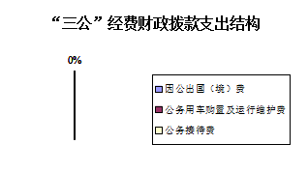

（图7：“三公”经费财政拨款支出结构）（饼状图）

**1.因公出国（境）经费支出**0万元，**完成预算0%。**全年安排因公出国（境）团组0次，出国（境）0人。因公出国（境）支出决算较上年无变化。

**2.公务用车购置及运行维护费支出**0万元,**完成预算0%。**公务用车购置及运行维护费支出决算较上年无变化。

**公务用车运行维护费支出**0万元。

**3.公务接待费支出**0万元，**完成预算0%。**公务接待费支出决算较上年无变化。

**国内公务接待支出**0万元。

**外事接待支出**0万元。

八、政府性基金预算支出决算情况说明

2022年政府性基金预算财政拨款支出0万元。

1. 国有资本经营预算支出决算情况说明

2022年国有资本经营预算财政拨款支出0万元。

1. 其他重要事项的情况说明

**（一）机关运行经费支出情况**

2022年，本单位机关运行经费支出0万元，与2021年决算数持平。

**（二）政府采购支出情况**

2022年，本单位政府采购支出总额0.20万元，其中：政府采购货物支出0.20万元、政府采购工程支出0万元、政府采购服务支出0万元。主要用于办公设备购置。授予中小企业合同金额0万元，占政府采购支出总额的0%，其中：授予小微企业合同金额0.20万元，占政府采购支出总额的100%。

**（三）国有资产占有使用情况**

截至2022年12月31日，本单位共有车辆0辆，单价100万元以上专用设备0台（套）。

**（四）预算绩效管理情况**

根据预算绩效管理要求，本单位在2022年度预算编制阶段，组织对其他政策性支出、职业年金等24项目开展了预算事前绩效评估，对24个项目编制了绩效目标，预算执行过程中，选取24个项目开展绩效监控，组织对24个项目开展绩效自评，绩效自评表详见第四部分附件。

1. 名词解释

1.财政拨款收入：指单位从同级财政部门取得的财政预算资金。

2.教育支出（类）普通教育（款）学前教育（项）：指用于学前教育的支出。

3.社会保障和就业支出（类）行政事业单位养老支出（款）事业单位离退休（项）：指用于单位离退休人员的支出。

4.社会保障和就业支出（类）行政事业单位养老支出（款）机关事业单位基本养老保险缴费支出（项）：指用于实施养老保险制度由单位缴纳的基本养老保险费支出。

5.社会保障和就业支出（类）行政事业单位养老支出（款）机关事业单位职业年金缴费支出（项）：指用于单位职业年金缴费。

6.社会保障和就业支出（类）其他社会保障和就业支出（款）其他社会保障和就业支出（项）：指事业单位其他社会保险缴费及离退休人员其他方面的支出。

7.卫生健康支出（类）行政事业单位医疗（款）事业单位医疗（项）：指用于单位基本医疗保险缴费。

8.住房保障支出（类）住房改革支出（款）住房公积金（项）：指用于按规定的工资基数以及规定比例为职工缴纳的住房公积金。

9.基本支出：指为保障机构正常运转、完成日常工作任务而发生的人员支出和公用支出。

10.项目支出：指在基本支出之外为完成特定行政任务和事业发展目标所发生的支出。

11.“三公”经费：指单位用财政拨款安排的因公出国（境）费、公务用车购置及运行费和公务接待费。其中，因公出国（境）费反映单位公务出国（境）的国际旅费、国外城市间交通费、住宿费、伙食费、培训费、公杂费等支出；公务用车购置及运行费反映单位公务用车车辆购置支出（含车辆购置税）及租用费、燃料费、维修费、过路过桥费、保险费等支出；公务接待费反映单位按规定开支的各类公务接待（含外宾接待）支出。

第四部分 附件

附件：广元市市级机关幼儿园2022年度部门预算项目支出绩效自评表

第五部分 附表

## 一、收入支出决算总表

## 二、收入决算表

## 三、支出决算表

## 四、财政拨款收入支出决算总表

## 五、财政拨款支出决算明细表

## 六、一般公共预算财政拨款支出决算表

## 七、一般公共预算财政拨款支出决算明细表

## 八、一般公共预算财政拨款基本支出决算表

## 九、一般公共预算财政拨款项目支出决算表

## 十、政府性基金预算财政拨款收入支出决算表

## 十一、国有资本经营预算财政拨款收入支出决算表

## 十二、国有资本经营预算财政拨款支出决算表

## 十三、财政拨款“三公”经费支出决算表